
REPORTE DE CONSUMOS ANÓMALOS
Reglamento de Organización y Funciones - ROF del RENIEC Artículo 47°, inciso g)
Resolución Jefatural N° 000061-2024/JNAC/RENIEC

Información General
- Reporte N°: 00XX/DCSD/RENIEC
- Entidad: XPLORING SOLUTIONS S.A.C.
- RUC: 20482615237
- Servicio analizado: SERVICES BIOMETRICO DACTILAR T35
- Cantidad de usuarios del Servicio: 1 usuarios (Usuario genérico)
- Richard Cristhian Portilla Carrascal (DNI: 44114404)
- Fecha de detección: 19-10-2026
- Fecha de reporte: 19-10-2026
- Periodo evaluado: Enero - Octubre 2026
- Reportado por: Felipe Alexis Alegre Cuba / Sadam Pérez Romero
- Reportado a: Vanessa Pajares Barboza

Clasificación del Incidente
- Tipo de incidente:
    - Consumos anómalos (patrones de consultas y/o horarios irregulares respecto a su promedio regular)

Descripción del incidente
En el monitoreo diario de los consumos realizados por las entidades y/o empresas, se detectaron consumos inusuales (anómalos) con un pico inusual en el mes de octubre, en particular en el servicio de CONSULTAS EN LÍNEA VIA LÍNEA DEDICADA (LD). (ver Tabla 1)

SERVICIO | USUARIO | TIPO_INCEDENTE | CANT_CONSULTAS
SERVICES BIOMETRICO DACTILAR T35 | Richard Cristhian Portilla Carrascal (DNI: 44114404) | Volumen diario Promedio (VNP) | 4.8
SERVICES BIOMETRICO DACTILAR T35 | Richard Cristhian Portilla Carrascal (DNI: 44114404) | Volumen Inusual Detectado (VID) | 541
SERVICES BIOMETRICO DACTILAR T35 | Richard Cristhian Portilla Carrascal (DNI: 44114404) | Incremento Porcentual (IP %) | 11,131.5 %
Imagen 1: Tabla de IP % para el servicio LD.
El IP % podría significar un posible caso de uso indebido por parte del usuario o usuarios no autorizados lo cual permitiría realizar consultas masivas o dirigidas, incrementando el riesgo de explotación automatizada, generando una amenaza significativa para la privacidad y protección de datos personales conforme a la legislación vigente.

Detalle del Caso

4.1 Enlace de acceso:
- MicroStrategy Plataforma de inteligencia empresarial (BI) y análisis de datos: https://sisbi.reniec.gob.pe/MicroStrategy/asp/Main.aspx

4.2 Análisis de Consumos Anómalos:
4.2.1 Análisis del Consumo por Usuario (Enero – Octubre 2026)
Usuario: Richard Cristhian Portilla Carrascal (DNI: 44114404)
En el caso particular de la entidad analizada, el volumen diario de consultas se mantuvo en niveles bajos hasta registrar picos históricos en los últimos meses que bordean los 541 consultas, teniendo el día 05/10/2026 un pico de 541 consultas. Este volumen representa un incremento porcentual (IP%) de 11,131.5 % sobre su promedio diario registrado de 4.8 consultas. Este comportamiento representa un pico abrupto y aislado típico de procesos de extracción automatizada (ver imagen 1).
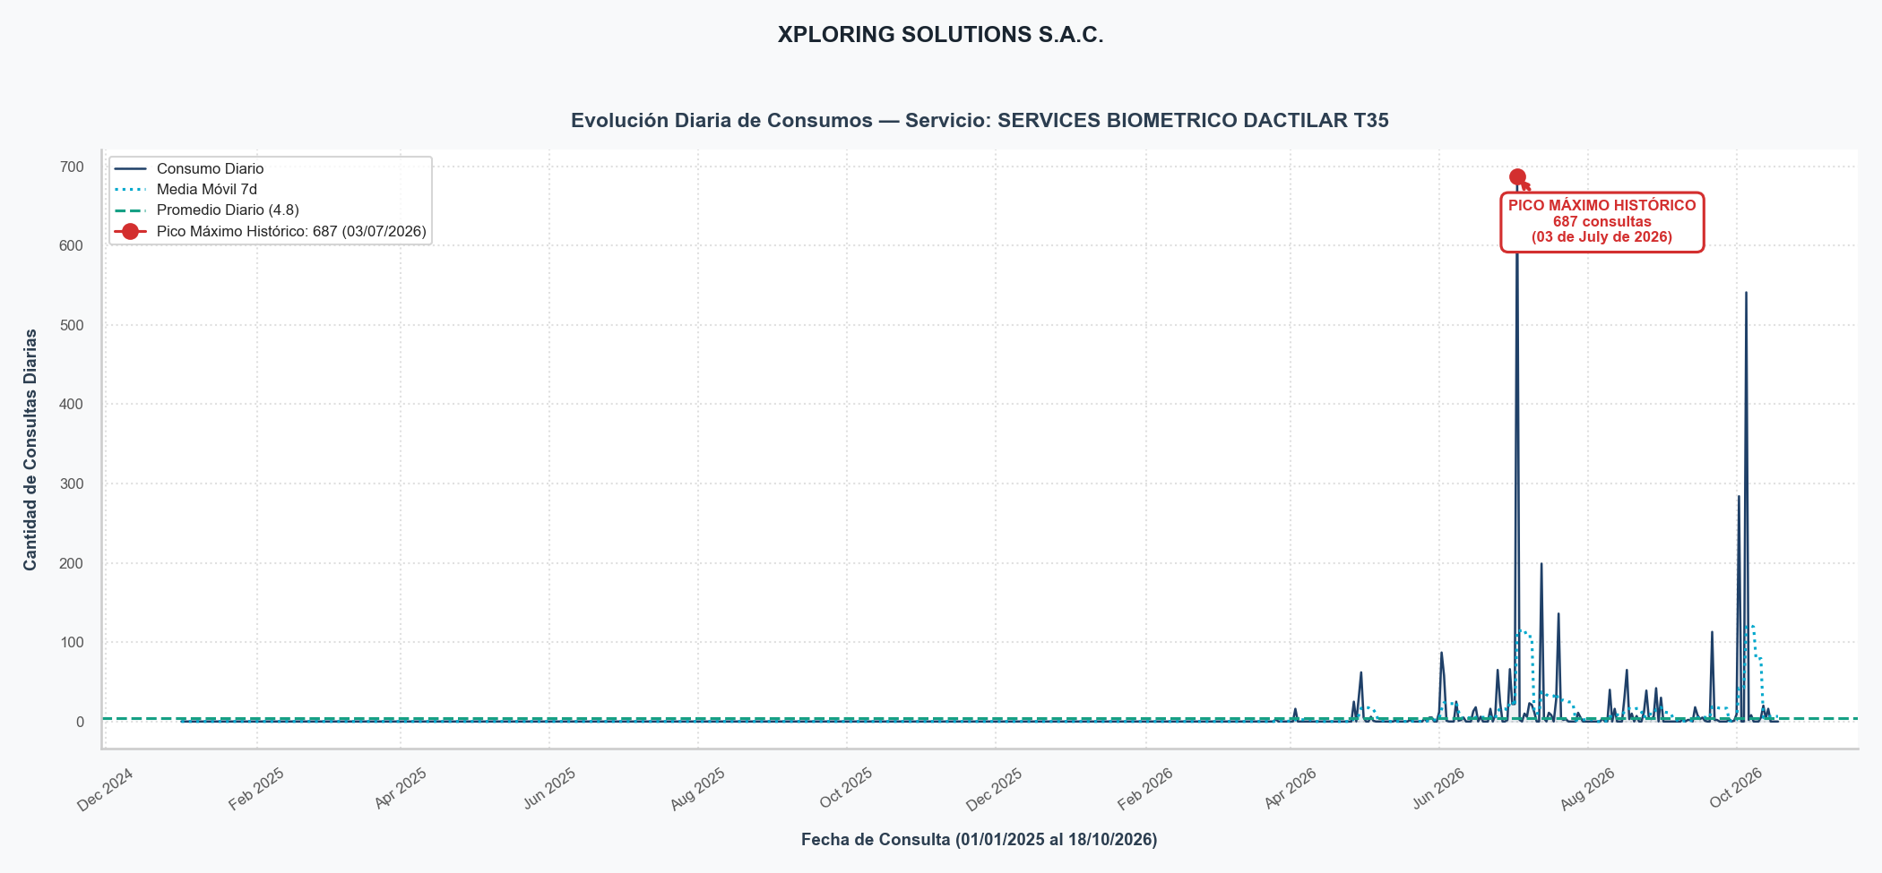
(Imagen 1)

4.2.2 Distribución de Consultas por Hora del Día
En el análisis de horarios, la actividad se concentra principalmente dentro del horario laboral regular (08:00 a 18:00 h), acumulando el 83.4% del total de consultas. El pico máximo se registra a las 10:00 horas con 327 consultas (37.3% del volumen del gráfico). Esta concentración en horas de oficina sugiere un uso intensivo mediante procesos masivos o consultas en ráfagas integradas a la operación diaria (ver imagen 2).
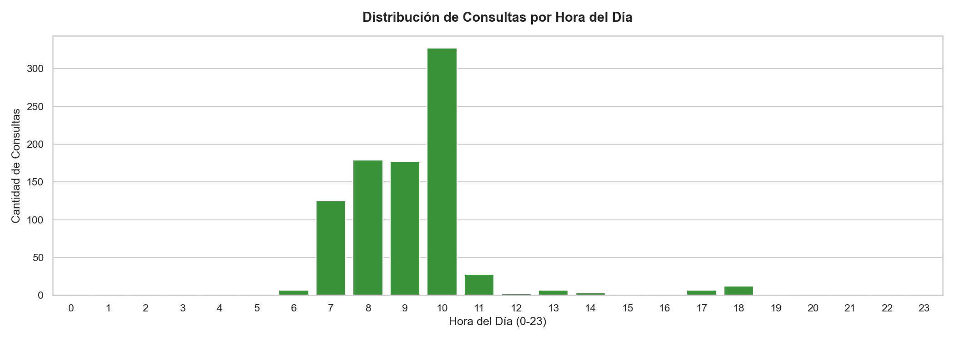
(Imagen 2)

4.2.3 Actividad de Consultas por Día de la Semana
Al analizar la distribución por día de la semana, el consumo se concentra principalmente en días laborables (lunes a viernes), acumulando el 99.4% del volumen total (871 consultas). El volumen máximo semanal se registró el día lunes con 561 consultas (representando el 64.0% del total semanal). Asimismo, se observa una actividad sostenida en fines de semana de 5 consultas (5 el domingo), evidenciando que el uso principal ocurre en días hábiles con alta carga en días centrales de la semana (ver imagen 3).
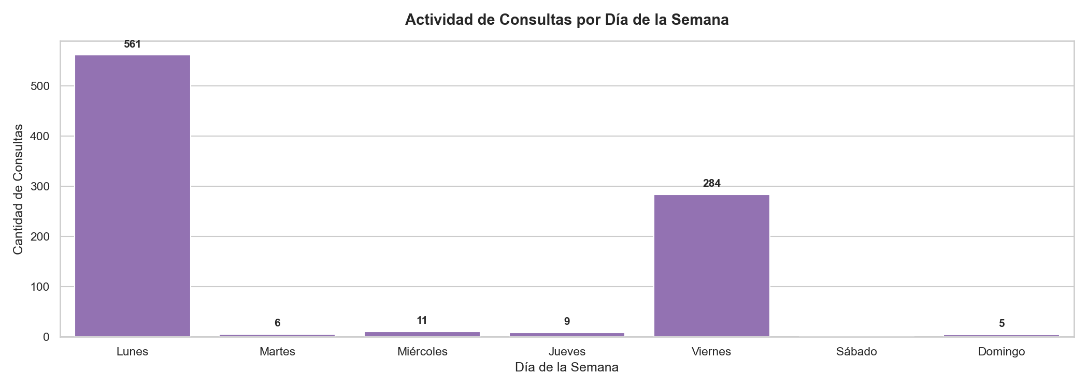
(Imagen 3)

4.2.4 Frecuencia de Ráfagas por Hora del Día
Se detectaron un total de 1 eventos de ráfagas masivas en ventanas de 60 segundos. La ráfaga más intensa alcanzó un pico de 13 consultas en un minuto el día 05/10/2026 a las 10:18:14 por el usuario 44114404, lo que representa una velocidad inaccesible para un operador manual y confirma una ejecución automatizada por software (ver imagen 4).
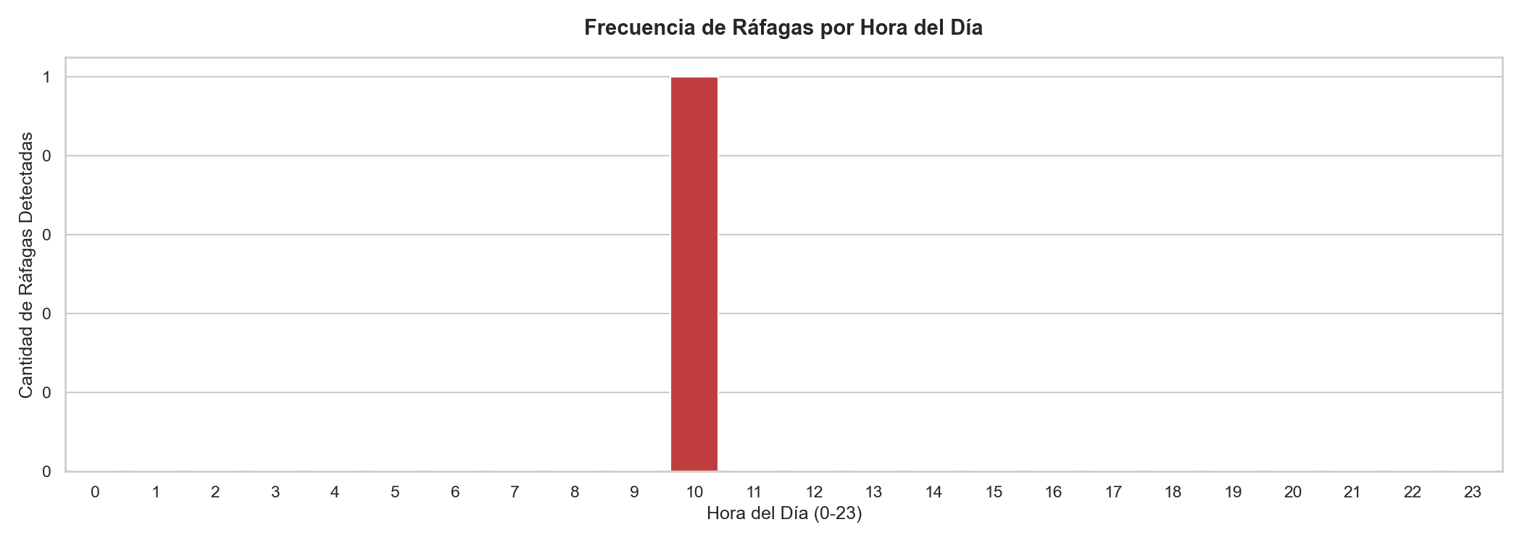
(Imagen 4)

4.2.5 Top 10 Ráfagas de Mayor Intensidad en 60 Segundos
El desglose de eventos por ráfaga revela un total de 1 intervalos con concentración inusual de consultas en ventanas de 60 segundos. El pico de mayor intensidad registró 13 consultas (0.22 consultas/segundo) el día 05/10/2026 a las 10:18:14 por el usuario con DNI 44114404. Esta concentración de solicitudes consecutivas en periodos de un minuto refleja la automatización de procesos de consulta en lote (ver tabla a continuación).
Tabla: Top 1 Ráfagas de Mayor Intensidad en 60 Segundos
N° | Fecha y Hora (Inicio Ventana) | DNI / Código | Consultas en 60s | Velocidad (cons/seg)
1 | 2026-10-05 10:18:14 | 44114404 | 13 | 0.22

4.2.6 Dispersión de Volumen Horario Inusual
El análisis de dispersión temporal de volumen inusual registró 5 intervalo(s) horario(s) que superaron el umbral auditado de 100 consultas/hora. El volumen máximo concentrado en un solo intervalo se registró el Lunes 5 de octubre de 2026 a las 10:00 h, alcanzando un pico de 170 consultas en esa sola hora. Esta concentración representó el 19.41% de todas las consultas del periodo evaluado, lo que equivale a una velocidad promedio sostenida de 2.83 consultas por minuto (~0.05 consultas/segundo) durante los 60 minutos ininterrumpidos. Esta tasa de transferencia continua confirma una modalidad de extracción masiva desatendida mediante software o scripts clientes (ver imagen 5).
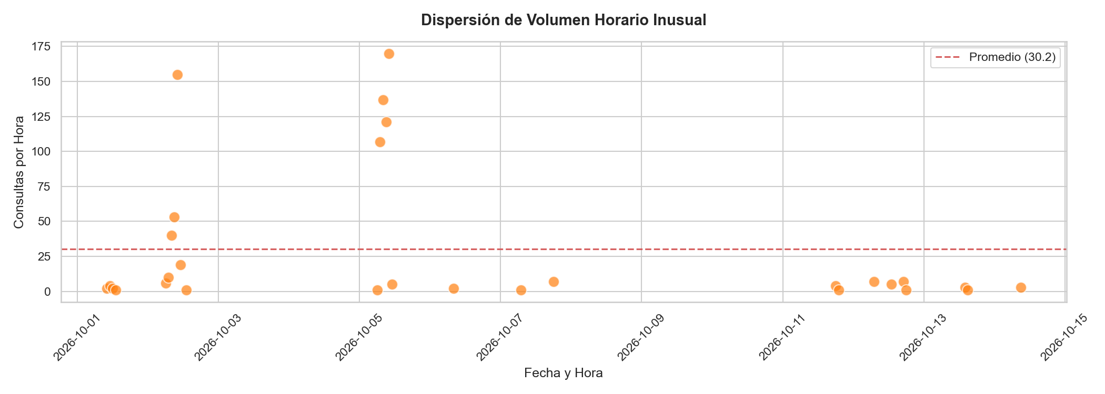
(Imagen 5)

4.2.7 Top 10 DNIs Más Consultados por los Usuarios del Servicio
El ranking de los DNIs más consultados por los usuarios del servicio evidencia la focalización anómala sobre ciudadanos específicos. El documento más consultado corresponde al DNI 72515692 con un total de 17 consultas, registrando mayor actividad por parte del usuario Richard Cristhian Portilla Carrascal (DNI: 44114404). Esta consulta intensiva y reiterada sobre un conjunto acotado de DNIs requiere la verificación inmediata de las justificaciones de negocio de las operaciones realizadas (ver imagen 6).
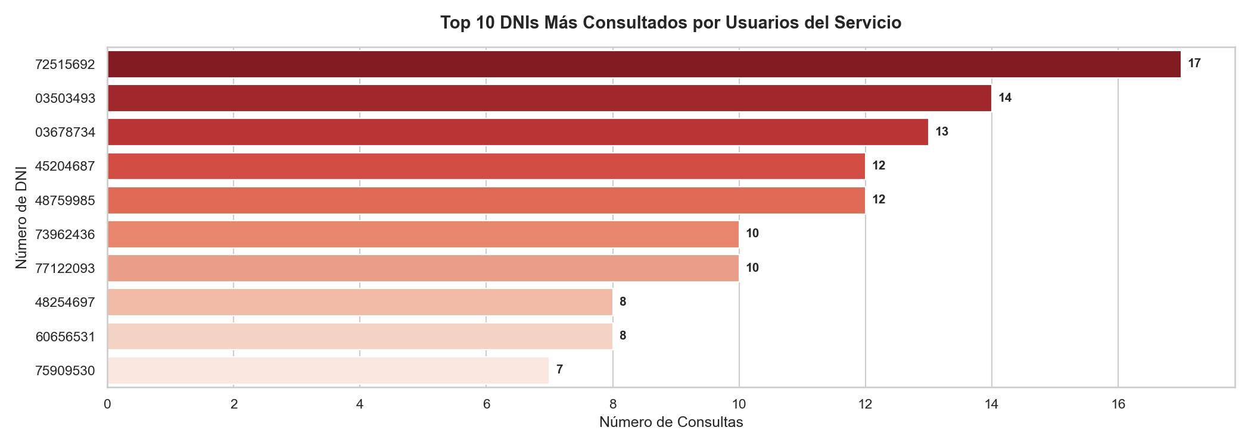
(Imagen 6)

4.2.8 Mapa de Calor de Consumo (Hora × Día)
El mapa de calor de intensidad de consultas (Hora × Día) revela una concentración crítica focalizada en la jornada laboral de días hábiles. El bloque de mayor intensidad operativa se registró los días lunes a las 10:00 horas, alcanzando un pico de 170 consultas en esa casilla temporal (19.4% del volumen total). El 83.4% de la densidad calórica coincide con el horario de oficina (08:00 a 18:00 h), lo que demuestra un patrón de uso intensivo o ráfagas masivas integradas a la operación diaria (ver imagen 7).
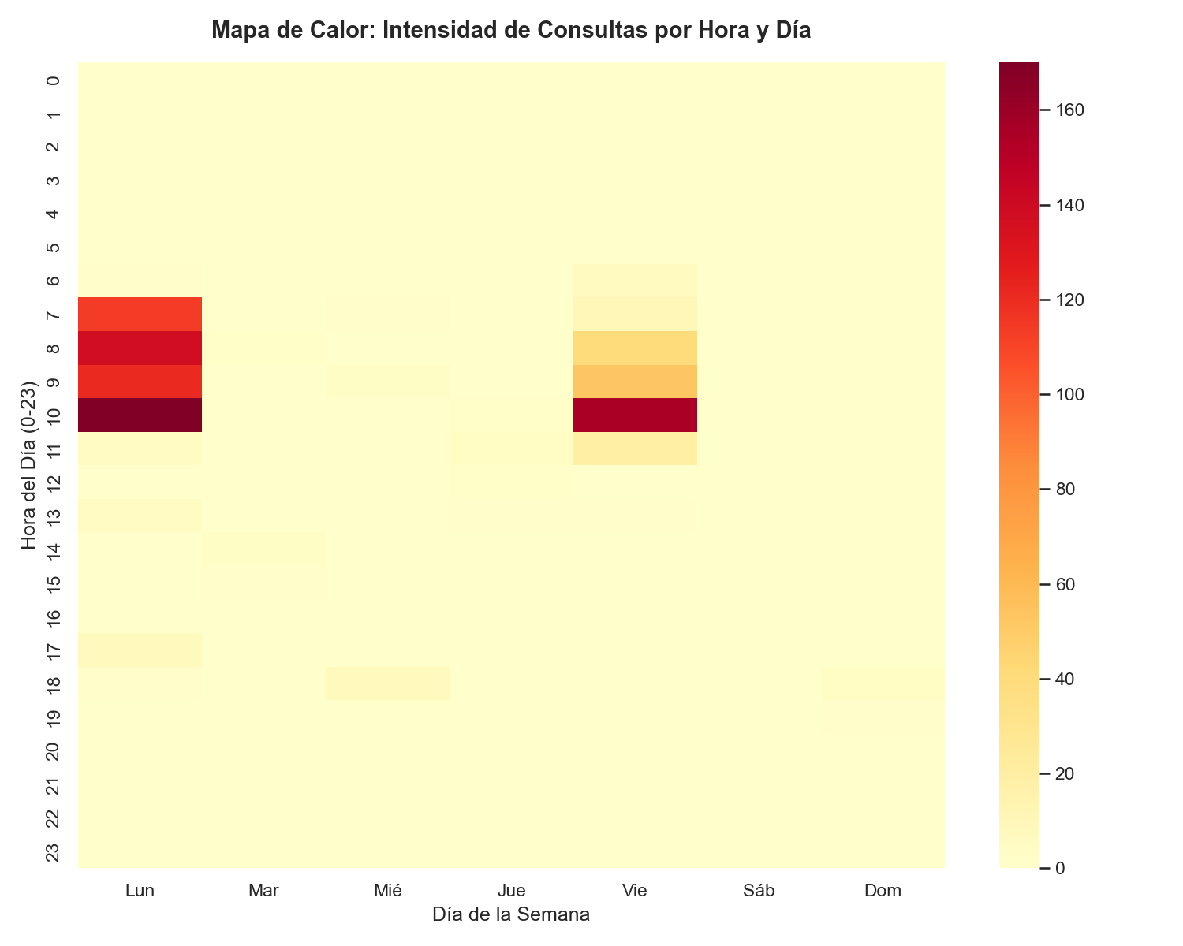
(Imagen 7)

4.3. Conclusiones:
Evidencia de Automatización: La detección de 1 ráfagas masivas y un pico máximo de 13 consultas en 60 segundos (0.2 consultas/segundo) presume técnicamente el uso de software de consulta automatizado o scripts sin restricción de tasa de peticiones.
Concentración Extrema del Consumo: Más de 876 consultas (más del 100.0% del total institucional de 876 filas) fueron ejecutadas por la cuenta de usuario (Richard Cristhian Portilla Carrascal (DNI: 44114404)), situando en ella(s) la prioridad del control interno.
Reincidencia Anómala en Documentos de Identidad: La consulta de un mismo DNI hasta 17 veces en el mes (DNI 72515692) sugiere la filtración, monitoreo continuo o fallas en el software de integración cliente de XPLORING SOLUTIONS S.A.C., violando la finalidad del servicio.

4.4. Recomendaciones:
Se recomienda evaluar el bloqueo preventivo inmediato del código de usuario y credenciales asociadas a Richard Cristhian Portilla Carrascal (DNI: 44114404), en los sistemas de autenticación de RENIEC. Paralelamente, se formalizará una exigencia de descargos a XPLORING SOLUTIONS S.A.C. para que su Oficial de Seguridad de la Información remita en un plazo no mayor a cinco (5) días hábiles el informe interno detallando la justificación de negocio, la IP origen de la petición interna y la naturaleza del proceso asociado a dicho usuario.

